塞尔Web服务性能压测说明

版本内容 | 作者 | 编辑时间
初版内容 | 水衡 | 2018/12/4

目录

1 性能压测目的 3
2 服务无单点 3
3 吞吐量指标 4
4 安全措施 7
5 监控机制 8

1 性能压测目的
性能压测针对塞尔项目Web服务及基础环境进行测试，主要验证Web服务整体架构的健壮性及扩展性，并确定相应性能指标，以确保正式公测时能保证系统的高可靠性及扩展性。
具体从下面几个方面进行性能压测:
1) 服务无单点；
2) 吞吐量指标；
3) 安全措施；
4) 监控机制；

2 服务无单点
下图为目前Web服务的架构图:
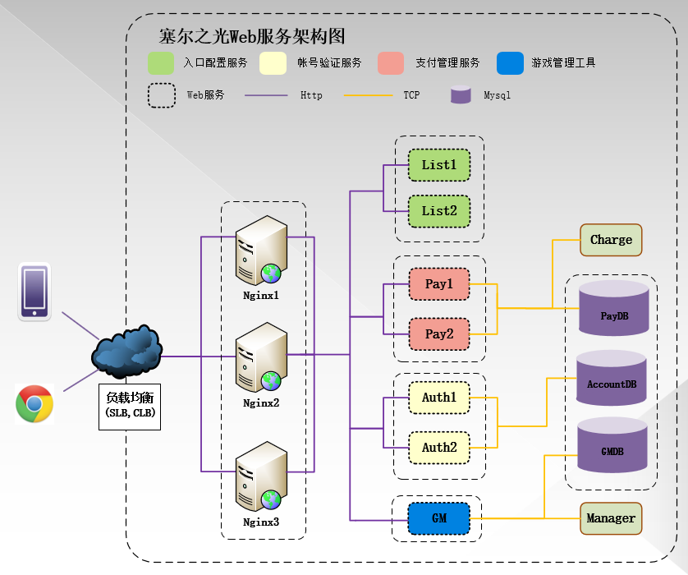

目前已有Web服务在设计上已无单点问题，架构图中给出对应的扩容方式，在本次测试时需验证下列内容:
用例名称 | 环境 | 主要行为 | 验证结果
Nginx扩容 | 在两台硬件上分别部署1个nginx服务，在云服务商处购买负载均衡服务并关联已部署的nginx | 1.验证扩容后是否能正确分发请求;  2.关闭其中1台nginx服务，验证请求是否只分发到正常的nginx服务;  3.启动关闭的nginx验证分发是否正常;
Nginx业务分发 | 在nginx上配置对应业务分发策略 | 1.验证业务分发策略是否正确; | 验证正确
业务服务扩容 | 在两台硬件上分别部署apache服务并配置好1个List服务,1个Pay服务,1个Auth服务 | 1.验证扩容后是否能正确分发请求;  2.关闭其中1台apache服务,验证业务请求是否只分发到正常的apache服务;  3.启动关闭的apache服务验证分发是否正常; | 1验证正确  2验证正确  3验证正确
静态文件同步 | 在一台硬件上部署编辑入口文件的服务，并部署同步入口文件到各List服务的工具 | 1.编辑入口文件检测对应静态文件是否同步到各List服务；  2.检测各List服务上的静态文件是否正确并且一致;

3 吞吐量指标
目前Web服务主要分为下面几种:
- 客户端启动时拉取入口JSON文件;
- 客户端登陆验证;
- 支付创建订单的后处理;
- 支付回调处理;

为了了解各业务性能瓶颈及支持事务上限，需要通过压测得出各业务的吞吐量指标。
因无实际的业务指标参考，本次压测采取预估基础值，然后基于基础值按照一定比例进行提升从而得到当前基础标准及瓶颈标准值。
本次压测需预估的吞吐量指标有下面几个:
- 每秒拉取入口json文件的次数(此值可在每秒登陆次数基础上做预估);
- 每秒登陆次数;
- 每秒创建支付订单次数;
- 每秒通知支付回调次数;

吞吐量压测的目标:
- 要保证满足预估基础指标;
- 确定当前硬件环境的瓶颈指标;
- 评估新增硬件带来的扩容量;
- 统计流量宽带信息;

在给出具体指标之前给出一个原则(基于二八定律):
每天80%的访问集中在20%的时间里，这个时间叫做峰值时间，确保在峰值时间里服务器能扛起并发访问的压力就满足业务需求。

根据上面的峰值时间原则举个实例如下:
TPS 每秒钟完成的web请求响应数量
假设每日登陆总次数为20万，根据上面规则算出登陆的TPS值
(20W * 0.8)/(24H * 60 * 60 * 0.2) = 9(TPS)
根据上面的计算结果表明如果要支持每日20万的登陆请求，则每秒必须能处理9个请求才能满足要求。
假设1台硬件的TPS为5，则需要 9/5 = 2 台硬件来支持。

日活跃用户数 简称为 DAU;
日登陆总次数 约等于 DAU X 3; (依据塞尔三测数据推算)
日获取入口文件总次数 约等于 登陆总次数;
日付费率 按照 8% 来评估(资深MMORPG数值策划提供的参考值);
日付费总用户数 约等于 DAU X 日付费率(0.08);
日平均用户付费次数 按照 1.6 来评估(参照LUNA台湾首发前7天数据评估得出);
日支付回调总次数 约等于 日付费总用户数 X 用户每日平均付费次数(1.6);
日冗余订单比 约等于 日总创建订单数量 / 日支付回调总次数 按照4 来评估(参照LUNA台湾首发前7天数据评估得出);
日创建支付订单总次数 约等于 日支付回调总次数 X 日冗余订单比(4);

LUNA台湾首发上线前7天支付相关数据
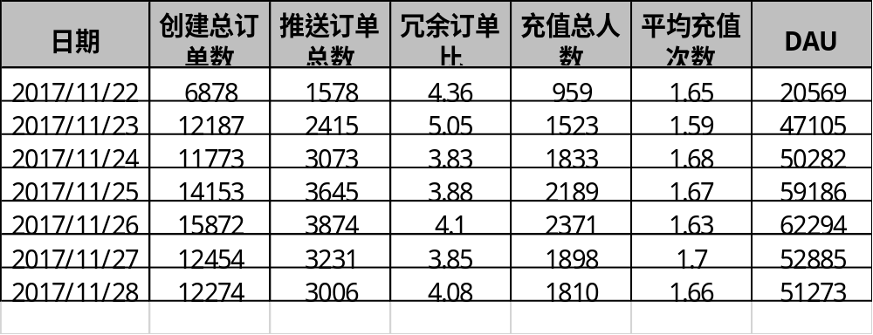

下面表格中为根据上面相关公式推算出的不同DAU下吞吐量指标值：
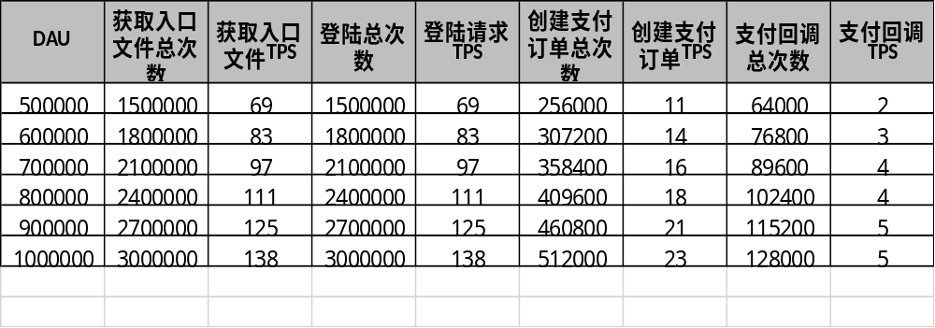塞尔三测时总共导入玩家量为5W，在上表中对此数据量乘以10倍作为DAU的基础指标，即本次压测必须要满足此档需求，其他档位作为参考值以评估硬件的需求量。
本次压测需要收集以下业务吞吐量数据:
请求量 | 获取入口文件 |  | 登陆 |  | 创建订单 |  | 支付回调
请求量 | TPS | 响应时间 | TPS | 响应时间 | TPS | 响应时间 | TPS | 响应时间
10000
50000
100000
200000
300000
400000
500000
600000
700000
800000
900000
1000000

硬件吞吐量信息:
是否使用云SLB | Nginx服务硬件配置 | Nginx服务硬件数量 | 业务服务硬件配置 | 业务服务硬件数量 | 获取入口文件最大TPS | 登陆最大TPS | 创建订单最大TPS | 支付回调最大TPS
否 | 4核8G | 1 | 8核16G | 1 | 3136.227 | 304.814 | 344.999 | 232.923
否 | 4核8G | 2 | 8核16G | 2 | 5307.838 | 443.692 |  | 251.503

4 安全措施
安全性从下面两个方面进行加固:
- 系统配置: 系统层面的安全策略制定及配置，例如防火墙规则的设定等;
- 业务逻辑: 代码层面的安全检测逻辑等，例如防御MYSQL注入等;

系统配置按下表进行实施及检测(初版持续补充):
服务器用途 | 安全策略 | 验证结果
配置有外网IP的服务器 | - SSH访问端口只对指定IP开放;  - SSH登陆只支持密钥;  - SSH 登陆关闭密码登陆;  - 不对外开放非业务需要端口;
Nginx | - 开放80端口对所有IP;  - 禁止在WEB访问根目录放置非必须的目录;
Web业务 | - 禁止在WEB访问根目录部署phpmyadmin等非业务必须的目录;  - 部署业务需要的第三方服务时必须将其访问目录进行修复不得用原始目录，如zabbix 可改为 lr_jc

业务逻辑安全性检测按下表进行实施及检测(初版持续补充):
业务名称 | 安全策略 | 验证结果
获取入口JSON文件 | 确保当参数传错时返回统一格式错误信息而不能返回PHP异常错误信息
登陆验证 | - 当参数传错时返回统一格式错误信息而不能返回PHP异常错误信息;  - 进行SQL注入的测试;  - 出现异常请求时记录日志;
创建订单 | - 当参数传错时返回统一格式错误信息而不能返回PHP异常错误信息;  - 进行SQL注入的测试;  - 出现异常请求时记录日志;
支付回调处理 | - 当参数传错时返回统一格式错误信息而不能返回PHP异常错误信息;  - 进行SQL注入的测试;  - 出现异常请求时记录日志;  - 对推送订单进行签名检测;

5 监控机制
监控机制从下面两个方面进行检测:
- 系统服务状态 比如nginx，apache等进程状态;
- 关键业务状态 比如支付回调处理的日志检测等;

系统服务状态按下表进行检测(初版持续补充):
系统服务名 | 主要行为 | 监控报警状态
Nginx | - 关闭Nginx服务;  - 启动Nginx服务;
Apache | - 关闭Apache服务;  - 启动Apache服务;
Mysql | - 关闭Mysql服务  - 启动Mysql服务
业务请求量统计

关键业务状态按下表进行检测(初版持续补充):
业务名 | 主要行为 | 监控报警状态
支付回调处理 | 订单处理异常日志输出

